АДМИНИСТРАЦИЯ ВАСИССКОГО СЕЛЬСКОГО ПОСЕЛЕНИЯ

ТАРСКОГО МУНИЦИПАЛЬНОГО РАЙОНА ОМСКОЙОБЛАСТИ

ПОСТАНОВЛЕНИЕ

19 марта 2025 года № 11

Об изменении адреса

В соответствии с Правилами присвоения изменения и аннулирования адресов, утвержденными Постановлением Правительства Российской Федерации от 19.11.2014 №1221 «Об утверждении Правил присвоения, изменения и аннулирования адресов», на основании сведений Единого Государственного реестра недвижимости

ПОСТАНОВЛЯЮ:

1. Зданию Васисской сельской библиотеки с кадастровым номером 55:27:030101:613 изменить адрес с: Российская Федерация, Омская область, Тарский муниципальный район, с. Васисс, ул. Ленина, д.7, на: Российская Федерация, Омская область, Тарский муниципальный район, Васисское сельское поселение, село Васисс, улица Ленина, строение 7.

2. Контроль за исполнением оставляю за собой.



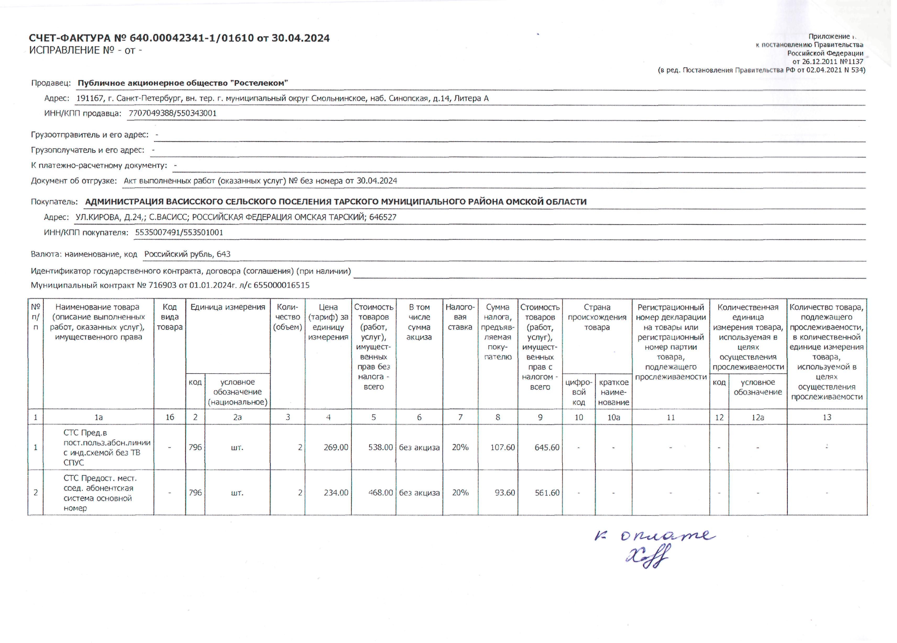ИО Главы Васисского

сельского поселения А.Я.Хорошавина